Travail autour d’un thème d’année commun à toute l’école
chant choral /
1 fois par semaine
Fête de l’école
courant du mois de juin

Un temps fort/période
Voyage pour les CM1-CM2 tous les 2 ans

Piscine à partir de la GS

Des moments forts tout au long de l’année à l’école St Edern.

Concerts JMF (Jeunesses Musicales Françaises) à Landerneau
Anglais en primaire

Sensibilisation à l’anglais dès la maternelle
Travail autour du site internet de l’école

Liaison CM2/6ème

Des ateliers inter-classe en maternelle
Des partenariats entre classe (parrainage)

Associations de parents.
Il y a deux associations de parents :
- L’OGEC (Organisme de Gestion d’une Ecole Catholique) qui assure l’entretien, le fonctionnement et la gestion financière de l’établissement.

- L’APEL (Association des Parents d’Elèves de l’Enseignement Libre) qui organise des animations (soirée raclette, collecte de journaux, collecte de ferraille, vente diverses…) pour financer les activités extra-scolaires de l’école : piscine, cirque, kayak, spectacles, voyages…..

D’autres photos sur le site de l’école : www.ecole-saint-edern.fr

Maternelle/ Direction/Primaire :

Rue des écoles
29 800 PLOUEDERN

Tél : 09 62 28 14 96

Portable de la directrice :
07 82 87 18 35

Email : ecole.stedern@wanadoo.fr

Site Internet : www.ecole-saint-edern.fr

Horaires de l’école :

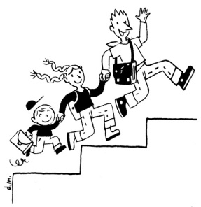
- Rythme scolaire à 4 jours (lundi, mardi, jeudi, vendredi)
- En classes de maternelle : 8h45-11h55 13h30-16h25
- En classes de primaire : 8h45-12h00 13h30-16h30

La garderie :
- Le matin : de 7h30 à 8h35
- Le soir : de 16h30 à 19h

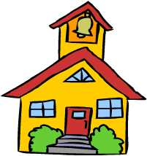
Structure de l’école :
- 2 sites différents : maternelle et primaire séparés par un parking
- 8 classes des PS au CM2
- 1 salle de sieste pour les PS
- 1 salle multi-activités
- 2 cantines : maternelle et primaire
- 1 structure multisports près du parking de l’école

Equipe enseignante de l’école :
- 10 enseignantes dynamiques et attentives au bien-être des enfants.
- 1 Dispositif d’Adaptation : aide spécifique dispensée par 1 enseignante spécialisée.

Nos ambitions :
- Accueil des enfants dans une structure à taille humaine.
- Prise en compte des élèves à besoins particuliers : ateliers de besoin au sein des classes, suivi des élèves en difficultés scolaires, accueil des enfants porteurs de handicap.
- Dialogue et nombreux échanges avec les familles de l’école.

L’école privée,
ça coûte cher ?
Chaque mois, nous demandons aux parents une contribution par élève. Cette contribution sert donc à payer l’entretien et la rénovation des locaux pour que notre école soit accueillante pour tous.
Les tarifs de l’année 2017-2018 :
- Contribution (sur 10 mois) :
- Elève de maternelle : 19,60€/mois
- Elève de primaire : 21,10€/mois
- Cantine : 3,55€ par repas.
- Garderie : 0,79€/demi-heure.

Et si je veux inscrire mon enfant ?
- Prendre contact avec Mme Pronost, chef d’établissement afin de convenir d’un rendez-vous.

- Munissez-vous des photocopies des pages vaccins du carnet de santé de votre enfant, ainsi que des photocopies du livret de famille.

